**INDICAÇÃO Nº 374/2021**

**Exmo. Sr. Presidente:**

**Ementa:** Corte de mato na Rua Constantino Olivo – Jardim Alto da Boa Vista.

**INDICO** a Exma. Sra. Prefeita Municipal, a pedido dos moradores, que determine a empresa responsável pela limpeza pública em Valinhos para que realize serviços de limpeza e corte de mato em toda área arborizada da Rua Constantino Olivo, Jardim Alto da Boa Vista.

**Justificativa**

O mato encontra se muito alto, tomando boa parte do asfalto, impossibilitando assim os pedestres de transitarem de maneira segura.

A falta de manutenção no local coloca os pedestres em risco de atropelamento, além do mais, tem o perigo de serem surpreendidos por animais e bichos peçonhentos.

Para que não aconteça uma fatalidade, devido ao uso da via destinada a veículos se faz necessária à limpeza urgente do local.

Anexo, fotos.

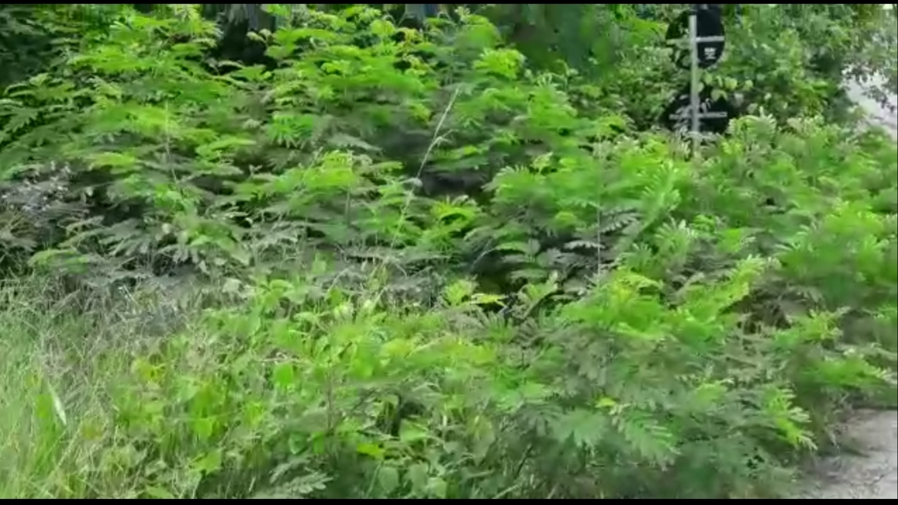

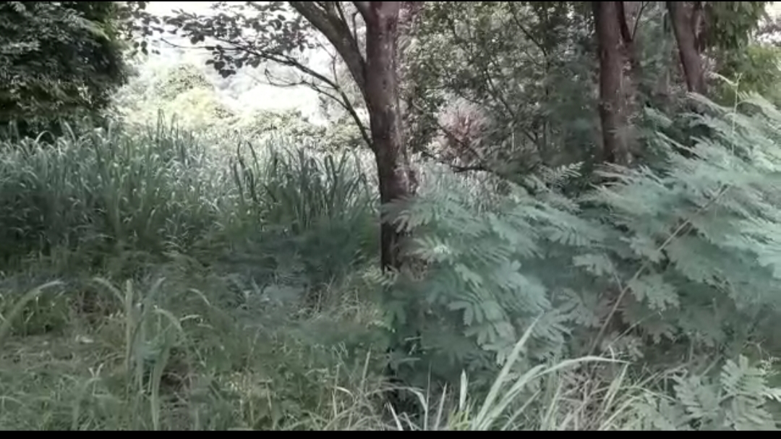

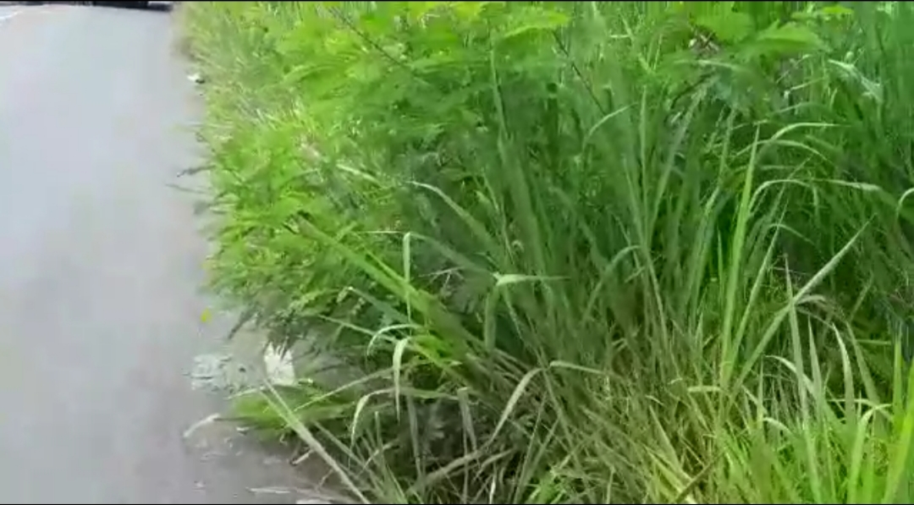

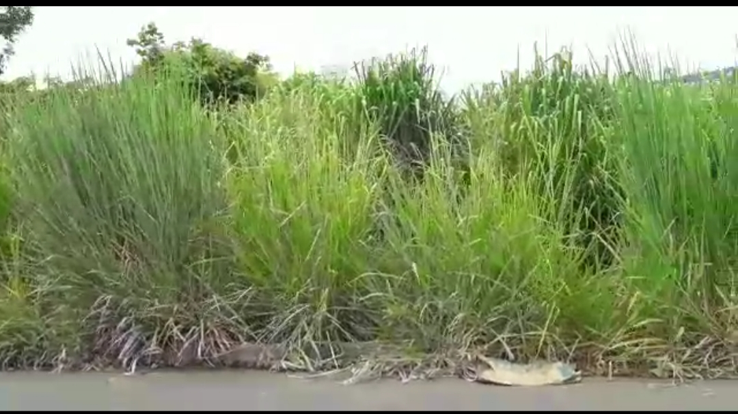

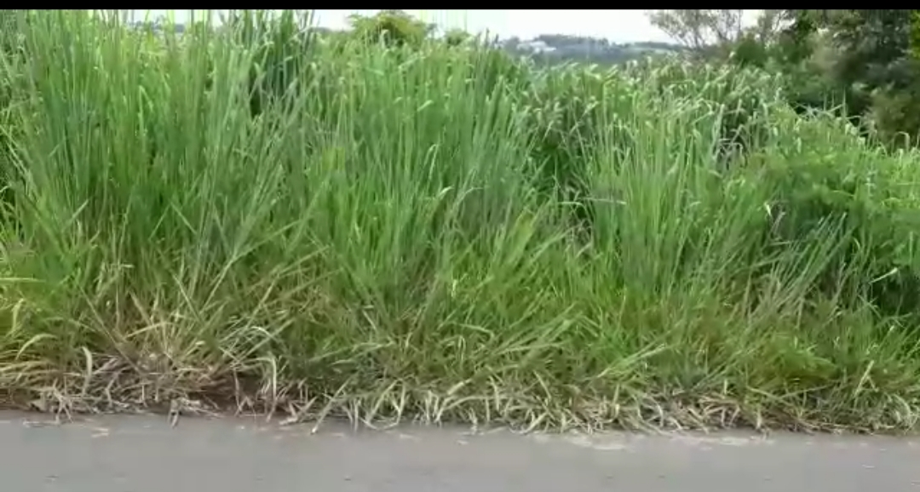

Valinhos 15 de fevereiro de 2021

___________________________________

**FÁBIO DAMASCENO**

Vereador